

|  |
| --- |
| **Campus Quissamã**  **Curso Integrado Informática 2**  **Professor:** Renato  **Alunos:** João Felipe Tavares Paula e João Victor Machado de Figueiredo  **Data:** 18/06/2019 |

Imagem Arduino

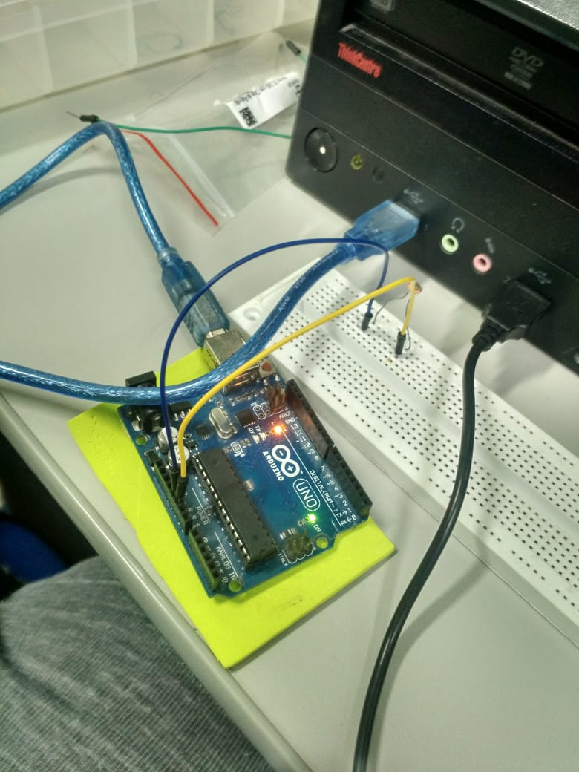

Código

const int analogInPin = A0;

float sensorValue = 0.000;

void setup() {

Serial.begin(9600);

}

void loop() {

sensorValue = analogRead (analogInPin)*0.0048875;

Serial.print("Tensao = ");

Serial.println(sensorValue,2);

delay (1000);

}

Lista de Componentes

Arduino

Cabo

Protoboard

2 Jumpers

LDR (Resistor Dependente de Luz)